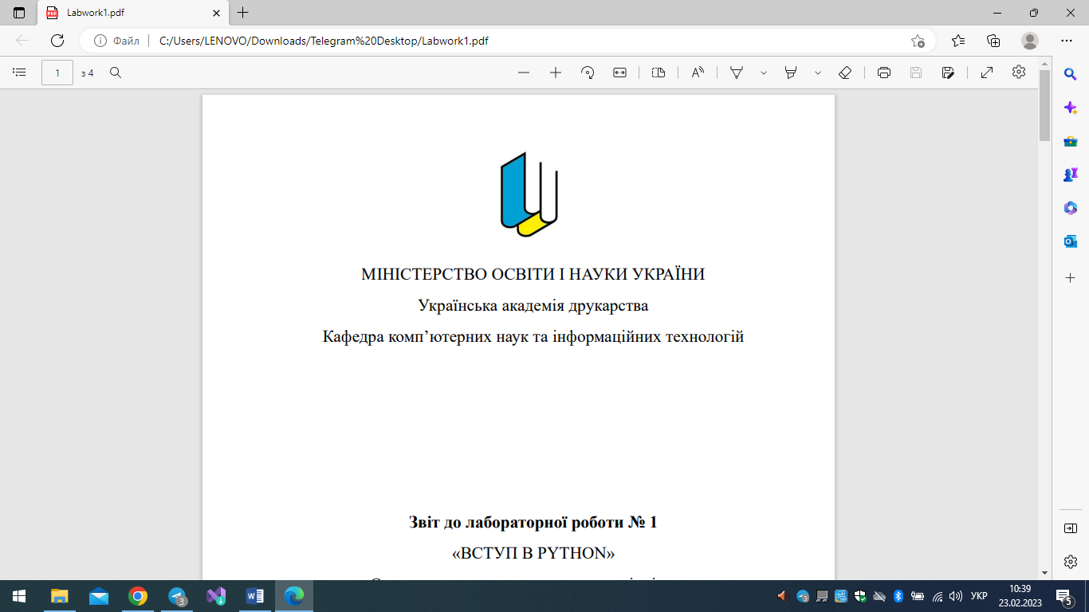

МІНІСТЕРСТВО ОСВІТИ І НАУКИ УКРАЇНИ

Українська академія друкарства

Кафедра комп’ютерних наук та інформаційних технологій

**Звіт**

до контрольної роботи

«Комп’ютерні презентації та публікації»

з дисципліни

**«Основи інформаційних технологій видавничої сфери»**

Виконав: ст. гр. КН-11

Сіховський Орест

Прийняв:

Тимченко Олександр Володимирович

Львів-2023

**Контрольна робота**

**Тема:** Комп’ютерні презентації та публікації

**Варіант** **№1**

Початковий рівень

1. **Який ярлик позначає програму Microsoft PowerPoint?**

*а)картинка №1*

1. **Презентація, як готовий інформаційний продукт, записаний на зовнішньому носієві, що можна використати з метою реклами, є:**

*а)автоматична*

1. **Як вставити малюнок в слайд?**

*в) меню Вставка -> Рисунок.*

1. **Як створити слайд?**

*б) меню Вставка -> Створити слайд;*

1. **Яку команду використовують для маркованих і нумерованих списків?**

*а) Формат -> Список.*

1. **Програма для створення відеороликів- це:**

*в) Movie Maker*

1. **Для завантаження програми Microsoft PowerPoint потрібно:**

*б) Пуск - Всі програми - Стандартні - Microsoft Publisher*

1. **Єдина за формулою та змістом робота, що публікується- це:**

*б) публікація*

Середній рівень

1. Комп’ютерна презентація-це цифровий засіб передачі інформації, який використовується для візуального представлення матеріалу за допомогою слайдів, тексту, зображень, відео та інших елементів.
2. Форматування слайдів – це процес налаштування вигляду та оформлення слайдів в презентації, включаючи вибір кольорів, шрифтів, розміщення елементів, застосування фонових зображень та інших візуальних параметрів.
3. Елементи вікна Movie Maker включають лінійку часу, доріжку зображення, доріжку звуку, панель інструментів для редагування та створення відео, властивості об'єктів, панель перегляду та інші керуючі елементи, які дозволяють маніпулювати відео та звуком для створення фінальної композиції.

Достатній рівень

1. *Напівжирний текст*
2. *WordArt*
3. *Гіперпосилання*
4. *Шрифт*
5. *Анімація*
6. *Колір тексту*

Високий рівень

1. **Встановити малюнок до бюлетеня.**

*Вставити малюнок до бюлетеня: Виберіть місце, куди бажаєте вставити малюнок у бюлетень, а потім використовуйте опцію вставки малюнка або зображення з файлу.*

1. **Додати слайд до презентації.**

*Додати слайд до презентації: Відкрийте режим редагування презентації, виберіть опцію додавання нового слайда, виберіть потрібний макет або створіть власний слайд.*

1. **Встановити відеопереходи до кліпів у відеоролику.**

*Встановити відеопереходи до кліпів у відеоролику: Відкрийте редактор відеоролика, виберіть кліп, до якого бажаєте застосувати відеоперехід, і виберіть відповідну опцію встановлення переходу між кліпами.*

1. **Встановити гіперпосилання до елементів слайда.**

*Встановити гіперпосилання до елементів слайда: Виділіть елемент слайда, до якого бажаєте додати гіперпосилання, і використовуйте опцію додавання гіперпосилання, вказавши необхідний URL або місце призначення.*

1. **Змінити кольорову гаму буклета.**

*Змінити кольорову гаму буклета: Відкрийте редактор буклета, виберіть опцію зміни кольорової гами або теми, і виберіть нову кольорову палітру або налаштування кольорів для зміни вигляду буклета.*